팀 프로젝트 제안서

4조

15011037 김동익

17013141 봉수연

15011059 이세영

16013083 이주형

1. **제목**

은행 전산 시스템

1. **개요**

위 프로젝트를 만들기 위해서 인터넷 검색을 하는 도중 주식 관리 프로그램을 보게 되었습니다. 하지만, 주식 관리 프로그램을 많이 나와 있고, 다른 팀들도 할 수 있을 것이라고 생각 했던 차에 아침 뉴스를 보다가, 주식 부분 이후에 환율을 설정해주는 부분을 보고 조금 더 응용해서 환율 관리 프로그램을 생각하였지만, 환율 관리 프로그램은 포털 사이트를 통해 바로 확인 가능 하고, 기능적 부분에서 많이 부족하다고 생각하여, 그걸 더 응용해서 은행 전산 시스템을 만들어 보기로 함.

1. **시스템 구조도**

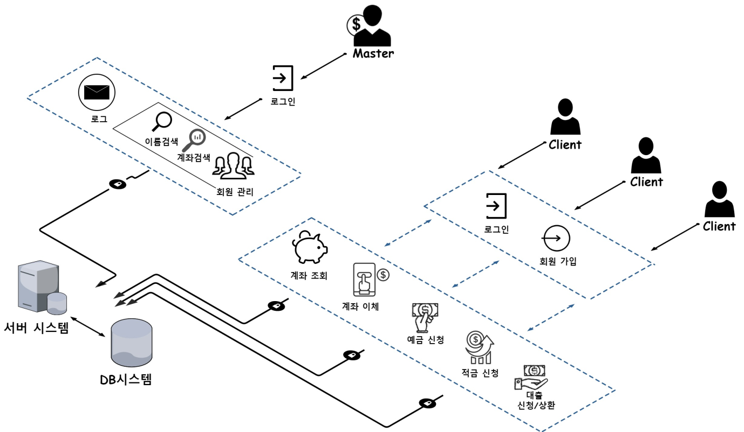

1. **주요 기능**
2. Login 기능

Login 창에서 아이디 비밀번호 입력 후 서버와 통신을 통해 서버에 일치하는 데이터가 있을 시 로그인 수행 아이디가 없을 시 회원 가입 기능 수행 회원 가입 시 회원 가입 창으로 이동하여, 아이디, 비밀번호, 이름, 메인 계좌 번호(자동으로 계좌 종류는 예금 설정)을 입력 후, 그 정보를 서버통신을 통해 중복 여부를 검사 후 중복되지 않은 경우 DB에 추가.

1. 계좌 조회 기능

로그인 성공 시 회원이 가지고 있는 모든 계좌의 번호화 현재 잔액 (1일 , 일주일 , 한 달 간 사용 내용을 선택하여, 계좌 사용 내역(사용내용 , 사용시간, 사용처 등))을 출력

1. 계좌 이체 기능

계좌 이체 정보 창을 띄워 송금할 사용자명과 계좌 번호, 보낼 금액을 입력 후 수행 서버와 통신 후 계좌 잔액부족 시 수행이 처리, 보낼 금액만큼 DB에서 보낸 계좌 잔액 와 수령할 계좌 잔액 수정

1. 예금 신청/해지 기능

예금 신청 할 시 서버 쪽에서 회원에게 임의의 계좌를 지정해 주어서 계좌번호와 계좌 정보를 회원에 맞는 DB에 추가 시켜줌, 해지 시 해지 처리 창을 띄워, 남은 금액 처음 회원가입 할 때 등록한 계좌로 전송됨. 그 후 서버 쪽 DB에서 선택 계좌를 삭제 시켜줌

1. 적금 신청/해지 기능

적금 신청 시 적금 신청 창을 띄워, 적금 신청 금액, 이자율을 선택 가능, 매달 등록한 계좌에서 이자 금액만큼 잔액이 증가됨. 해지 시 예금 과 같이 회원가입 할 때 등록한 계좌로 잔액이 전송 해당 계좌를 삭제됨.

1. 대출 신청/상환 기능

대출 신청 시 대출 신청 창을 띄워, 대출 신청 금액, 이자율 선택 가능, 매달 등록한 계좌에서 이자 금액만큼 잔액이 감소됨. 상환 버튼 클릭 시, 상환할 금액 입력 창으로 상환 금액 입력 가능, 입력 후 회원가입 할 때 등록한 계좌에서 잔액이 상환 금액만큼 감소 하지만, 잔액보다 상환 금액이 많을 시 오류 메시지를 띄우고 실행 하지 않음.

1. **역할 분담**

* 김동익: 제안서 작성, 프로그램 기능 구현 코딩(서버), 서버-클라이언트 연동
* 봉수현: 시스템 구조도 작성 UI 제작
* 이세영: 역할 분담 조정, 프로그램 기능 구현 코딩(클라이언트)
* 이주형:, UI 기능 정의서 작성, DB제작, DB-서버 연동